1-а класс (внеурочная деятельность)
Предмет | Тема |  | Содержание |  | Контроль
«Занимательные вопросы русского языка и математики» Русский язык | Заглавная буква в именах, фамилиях, отчествах, кличках животных, названиях городов |  | Подберите клички для животных.  Корова… Коза….  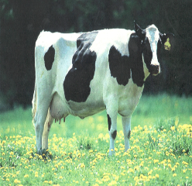  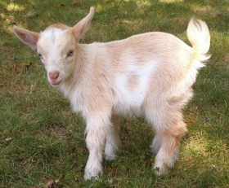  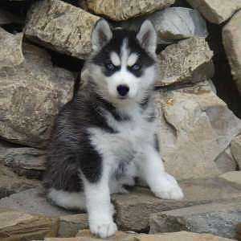  Собака….  Кошка….  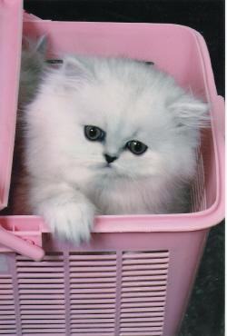  Попугай…  Хомяк…  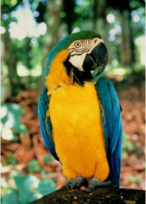 |  | 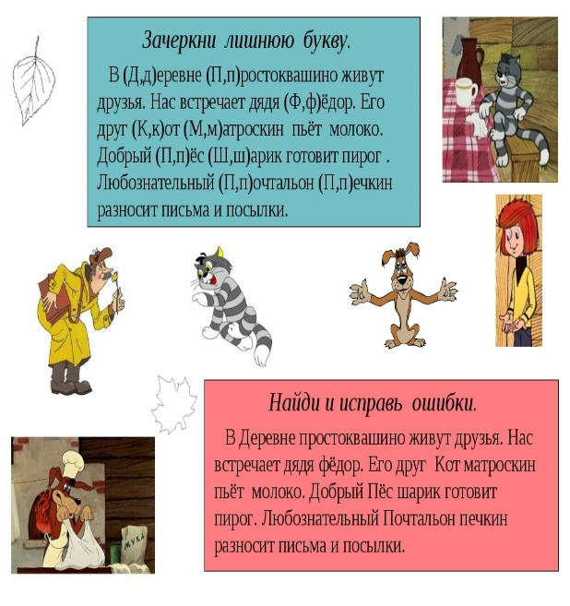
Предмет |  | Тема |  | Содержание |  | Контроль
«Я- пешеход и пассажир» |  | Ты пешеход |  | Особенности сигналов светофора и действия пешеходов в соответствии с ними. https://yandex.ru/video/preview/?filmId=15998292583428803323&parent-reqid=1586363453475685-250833642735179741000193-production-app-host-man-web-yp-239&pat |  | Просмотреть фильм.

